中国铁矿石价格指数（CIOPI）

中国钢铁工业协会 2016年12月26日印发

一、进口铁矿石价格（OPI）
12月26日，直接进口铁矿石62%品位干基粉矿到岸价格为76.76美元/吨（即1.2381美元/吨度），环比每吨下降0.63美元，降幅为0.81%；当月平均价格为77.98美元/吨。
12月26日，现货贸易进口铁矿石62%品位干基粉矿人民币含税价格为670.63元/吨，环比每吨下降4.98元，降幅为0.74%，当月平均价格为686.86元/吨。
12月26日，直接进口铁矿石58%品位干基粉矿到岸价格为66.23美元/吨（即1.1419美元/吨度），环比每吨下降0.66美元，降幅为0.99%；当月平均价格为67.41美元/吨。
12月26日，现货贸易进口铁矿石58%品位干基粉矿人民币含税价格为557.75元/吨，环比每吨下降0.68元，降幅为0.99%，当月平均价格为572.77元/吨。
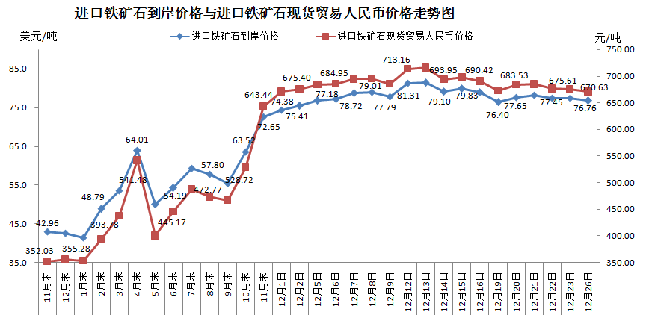
二、国产铁矿石价格
12月26日，国产铁矿石62%品位干基铁精矿含税价格为609.13元/吨，环比每吨下降1.33元，降幅为0.22%；比进口铁矿石低61.50元/吨，降幅为9.17%；当月平均价格为601.03元/吨，比进口铁矿石低85.83元/吨，降幅为12.50%。
12月26日，国产铁矿石65%品位干基铁精矿含税价格为654.95元/吨，环比每吨下降1.51元，降幅为0.23%；当月平均价格为645.59元/吨。
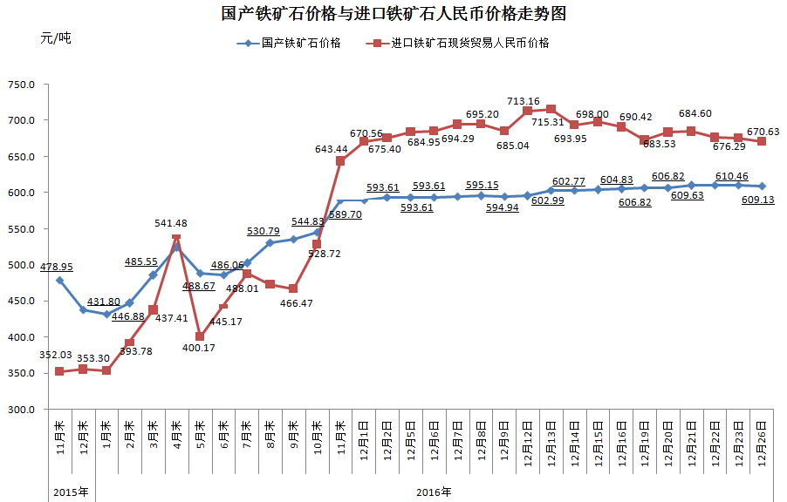
三、中国铁矿石价格指数（CIOPI）
12月26日，中国铁矿石价格指数（CIOPI）276.66点，环比下降2.05点，降幅为0.73%。其中：国产铁矿石价格指数为236.70点，环比下降0.53点，降幅为0.22%；进口铁矿石价格指数为284.19点，环比下降2.33点，降幅为0.81%。
